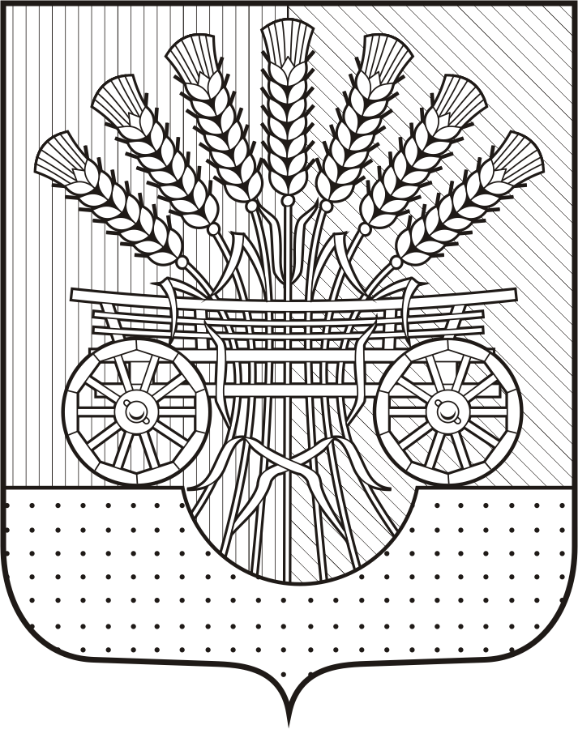

Совет депутатов

муниципального образования
Чёрноотрожский сельсовет
Саракташского района
Оренбургской области

РАСПОРЯЖЕНИЕ № 12
от 19.12.2016 года
с. Чёрный Отрог

О созыве двенадцатого заседания Совета

депутатов Чёрноотрожского сельсовета третьего созыва.

В соответствии со статьей 29 Регламента Совета депутатов Чёрноотрожского сельсовета созвать двенадцатое заседание Совета депутатов сельсовета третьего созыва 22 декабря 2016 года с повесткой дня:
1. Об утверждении бюджета Чёрноотрожского сельсовета на 2017 год и на плановый период 2018 и 2019 годов

Докладчик - Шокирова Татьяна Александровна, специалист 1 категории администрации сельсовета;

2. Об утверждении Положения о бюджетном процессе в муниципальном образовании Чёрноотрожский сельсовет Саракташского района Оренбургской области

Докладчик - Шокирова Татьяна Александровна, специалист 1 категории администрации сельсовета;
3. Об утверждении Положения об организации похоронного дела на территории муниципального образования Чёрноотрожский сельсовет.
Докладчик | - | Иманкулова Светлана Загеевна, заместитель главы администрации сельсовета;
4. О плане работы Совета депутатов сельсовета на 2017 год.

Докладчик | - | Иманкулова Светлана Загеевна, заместитель главы администрации сельсовета;
5. О передаче к осуществлению части полномочий администрации муниципального образования Чёрноотрожский сельсовет администрации муниципального образования Саракташский район по обеспечению жильем молодых семей на 2017 год.
Докладчик – Иманкулова Светлана Загеевна, заместитель главы администрации сельсовета;

6. Разное.

Глава муниципального образования,
председатель Совета депутатов
Чёрноотрожского сельсовета З.Ш. Габзалилов

Разослано: депутатам

